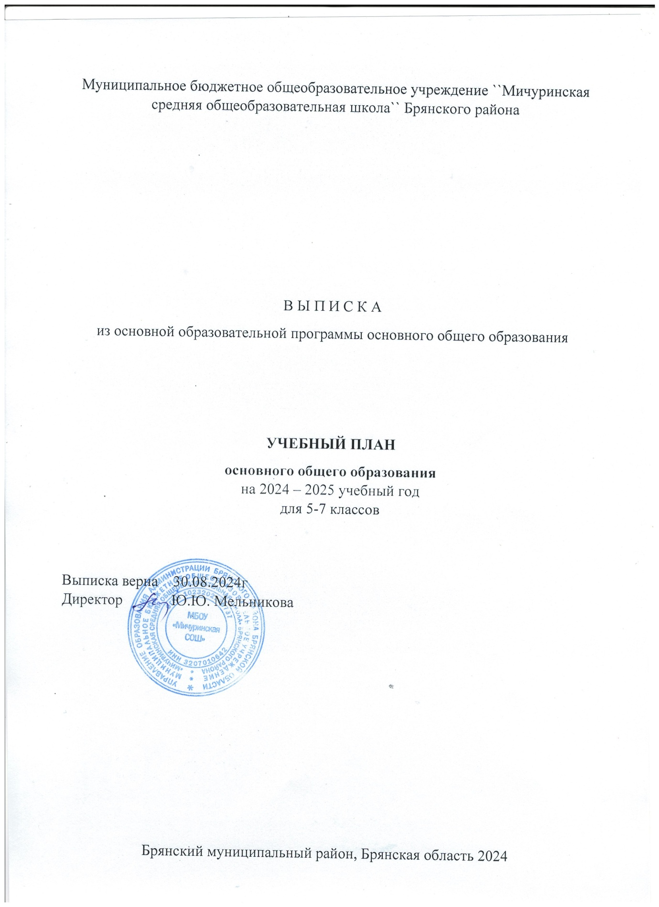

**Пояснительная записка**

Учебный план основной образовательной программы основного общего образования (далее – учебный план) обеспечивает реализацию требований ФГОС ООО и ФОП ООО, определяет общие рамки отбора учебного материала, формирования перечня результатов образования и организации образовательной деятельности.  
Учебный план:

* фиксирует максимальный объем учебной нагрузки обучающихся;
* определяет и регламентирует перечень учебных предметов, курсов и время, отводимое на их освоение и организацию;
* распределяет учебные предметы, курсы, модули по классам и учебным годам.

Учебный план состоит из двух частей: обязательной части и части, формируемой участниками образовательных отношений.

Обязательная часть учебного плана определяет состав учебных предметов, обязательных для всех имеющих по данной программе государственную аккредитацию образовательных организаций, реализующих образовательную программу основного общего образования, и учебное время, отводимое на их изучение по классам (годам) обучения.

Часть учебного плана, формируемая участниками образовательных отношений, определяет время, отводимое на изучение учебных предметов, учебных курсов, учебных модулей по выбору обучающихся, родителей (законных представителей) несовершеннолетних обучающихся.

Время, отводимое на данную часть федерального учебного плана, в МБОУ « Мичуринская СОШ» использовано на:

* введение специально разработанных учебных курсов, обеспечивающих интересы и потребности участников образовательных отношений, в том числе этнокультурные;
* другие виды учебной, воспитательной, спортивной и иной деятельности обучающихся.

Учебный план предусматривает пятилетний нормативный срок освоения образовательной программы основного общего образования. Продолжительность учебного года на уровне основного общего образования составляет 34 недели.

В МБОУ «Мичуринская СОШ» установлен режим пятидневной учебной недели. Образовательная недельная нагрузка равномерно распределена в течение учебной недели и соответствует требованиям санитарных норм СанПиН 1.2.3685-21. Объем максимально допустимой образовательной нагрузки в течение дня в 5–6-х классах не превышает шести уроков, в 7–9-х классах – семи уроков.

Количество часов, отведенных на освоение обучающимися учебных предметов, курсов, модулей из обязательной части и части, формируемой участниками образовательных отношений, в совокупности не превышает величину недельной образовательной нагрузки:

* в 5-х классах – 29 часов в неделю;
* 6-х классах – 30 часов в неделю;
* 7-х классах – 32 часа в неделю;
* 8–9-х классах – 33 часа в неделю.

Общее количество часов учебных занятий за пять лет составляет 5338 часов.

Учебный год в МБОУ «Мичуринская СОШ» начинается с 02.09.2024г. и заканчивается 23.05.2024г.

Учебный план разработан на основе варианта № 1 федерального учебного плана Федеральной образовательной программы основного общего образования, утвержденной приказом Минпросвещения от 18.05.2023 № 370 с учетом изменений, внесенных приказом от от 19.03.2024 № 171.

Обучение в МБОУ «Мичуринская СОШ» ведется на русском языке. Учебный план не предусматривает преподавание учебных предметов «Родной язык» и «Родная литература» предметной области «Родной язык и родная литература», так как родители обучающихся в заявлениях не выразили желания изучать указанные учебные предметы.

Учебный план не предусматривает преподавание и изучение предмета «Второй иностранный язык» в рамках обязательной предметной области «Иностранные языки», так как родители в заявлениях не выразили желания изучать учебный предмет.

В рамках учебного предмета «Математика» предусмотрено изучение учебных курсов «Алгебра», «Геометрия», «Вероятность и статистика».

Учебный предмет «История» в рамках обязательной предметной области «Общественно-научные предметы» включает в себя учебные курсы «История России» и «Всеобщая история», на которые суммарно отводится по 2 часа в неделю в 5–9-х классах. В 9-м классе в соответствии с ФОП ООО и Методическими рекомендациями, которые Минпросвещения направило письмом от 03.03.2023 № 03-327, в учебный предмет «История» помимо учебных курсов «История России» и «Всеобщая история» включен модуль «Введение в новейшую историю России» объемом 17 часов.

При проведении занятий по учебным предметам «Иностранный язык (английский)» (5 класс), «Труд (технология)» -5 класс, осуществляется деление классов на две группы с учетом норм по предельно допустимой наполняемости групп.

Часть учебного плана, формируемая участниками образовательных отношений, обеспечивает реализацию индивидуальных потребностей обучающихся. Время, отводимое на данную часть учебного плана внутри максимально допустимой недельной нагрузки обучающихся использовано на проведение учебных занятий, обеспечивающих различные интересы обучающихся. Представлена следующими курсами:

1. С целью формирования функциональной грамотности в часть, формируемую участниками образовательных отношений, включены учебные курсы *«Основы финансовой грамотности*» (5кл. , 1 час в неделю), *«Функциональная грамотность»* (6 кл., 0, 5 ч. в неделю, 7 кл. – 1 час в неделю).

2. Кроме того, время, отводимое на формируемую часть учебного плана, используется для введения специально разработанных учебных курсов, обеспечивающих развитие исследовательских способностей обучающихся на основе оборудования центра «Точка роста» - курс «Экологическая культура, грамотность, безопасность» (5 кл., 0,5 ч. в неделю)

3. В целях усиления патриотической направленности воспитания введен курс «основы военной подготовки» в 5-6 классах – по 0,5 ч. в неделю, в 7 кл.- 1ч. в неделю.

Также формируемая часть учебного плана включает курсы внеурочной деятельности:

* «Разговоры о важном» – отводится по 1 часу в неделю в 5–9-х классах;
* «Россия – мои горизонты» – отводится по 1 часу в неделю в 6–9-х классах
* «Профориентация» – отводится по 1 часу в неделю в 8–9-х классах.

Время, отведенное на внеурочную деятельность, не учитывается при определении максимально допустимой недельной учебной нагрузки обучающихся.

Формы организации образовательной деятельности, чередование урочной и внеурочной деятельности при реализации основной образовательной программы основного общего образования определяет МБОУ « Мичуринская СОШ».

Учебный план определяет формы **промежуточной аттестации** в соответствии с положением о текущем контроле и промежуточной аттестации МБОУ «Мичуринская СОШ». Промежуточная аттестация – процедура, проводимая с целью оценки качества освоения обучающимися части содержания (четвертное оценивание) или всего объема учебной дисциплины за учебный год (годовое оценивание).

Промежуточная/годовая аттестация обучающихся за четверть осуществляется в соответствии с календарным учебным графиком.

Все предметы обязательной части учебного плана оцениваются по четвертям. Предметы из части, формируемой участниками образовательных отношений, являются безотметочными и оцениваются «зачет» или «незачет» по итогам четверти.

Порядок проведения промежуточной аттестации определяются «Положением о формах, периодичности и порядке текущего контроля успеваемости  
и промежуточной аттестации обучающихся Муниципальное бюджетное общеобразовательное учреждение ``Мичуринская средняя общеобразовательная школа`` Брянского района. В 5-8 классах с учетом всероссийских проверочных работ в качестве итоговых контрольных работ по следующим предметам:

* в 7 классе по учебным предметам: русский язык, математика, история, география, биология, обществознание, физика, иностранные языки (английский);
* в 8 классе по учебным предметам: русский язык, математика, история, география, биология, обществознание, физика, химия;

По остальным предметам учебного плана предусмотрены следующие формы:

|  |  |  |  |
| --- | --- | --- | --- |
| Класс  Предмет | 7 | 8 | 9 |
| Литература | Тест | Тест | Тест |
| Родной язык | Диктант | Диктант | Диктант |
| Родная литература | Тематический тест | Проект | Проект |
| Английский язык | ВПР | Контрольная работа | Контрольная работа |
| Второй иностр. язык (немецкий) |  | Тест | Контрольная работа |
| Информатика | Контрольная работа | Контрольная работа | Контрольная работа |
| ИЗО | Выставка работ | - | - |
| Музыка | Урок-концерт | Урок-концерт | - |
| Технология | Проект | Проект | Проект |
| ОБЖ |  |  |  |

Освоение основной образовательной программ основного общего образования завершается итоговой аттестацией.

Нормативный срок освоения основной образовательной программы основного общего образования составляет 5 лет.

**Учебный план основного общего образования (пятидневная неделя)**

|  |  |  |  |  |  |  |  |
| --- | --- | --- | --- | --- | --- | --- | --- |
| **Предметные области** | **Учебные предметы** | **Количество часов в неделю** | | | | | **Всего** |
| **5 класс** | **6 класс** | **7 класс** | **8класс** | **9класс** |
| **Обязательная часть** | | | | | | | |
| Русский язык и литература | Русский язык | 5 | 6 | 4 | 3 | 3 | 21 |
| Литература | 3 | 3 | 2 | 2 | 3 | 13 |
| Иностранные языки | Иностранный язык (английский) | 3 | 3 | 3 | 3 | 3 | 15 |
| Математика и информатика | Математика | 5 | 5 | – | – | – | 10 |
| Алгебра | – | – | 3 | 3 | 3 | 9 |
| Геометрия | – | – | 2 | 2 | 2 | 6 |
| Вероятность и статистика | – | – | 1 | 1 | 1 | 3 |
| Информатика | – | – | 1 | 1 | 1 | 3 |
| Общественно-научные предметы | История | 2 | 2 | 2 | 2 | 2,5 | 10,5 |
| Обществознание | – | 1 | 1 | 1 | 1 | 4 |
| География | 1 | 1 | 2 | 2 | 2 | 8 |
| Естественно-научные предметы | Физика | – | – | 2 | 2 | 3 | 7 |
| Химия | – | – | – | 2 | 2 | 4 |
| Биология | 1 | 1 | 1 | 2 | 2 | 7 |
| Основы духовно-нравственной культуры народов России | Основы духовно-нравственной культуры народов России | 1 | 1 | – | – | – | 2 |
| Искусство | Изобразительное искусство | 1 | 1 | 1 | – | – | 3 |
| Музыка | 1 | 1 | 1 | 1 | – | 4 |
| Технология | Труд (технология) | 2 | 2 | 2 | 1 | 1 | 8 |
| Основы безопасности и защиты Родины | Основы безопасности и защиты Родины | - | - | - | 1 | 1 | 2 |
| Физическая культура | Физическая культура | 2 | 2 | 2 | 2 | 2 | 10 |
| Итого | | 27 | 29 | 30 | 31 | 32,5 | 149,5 |
| **Часть, формируемая участниками образовательных отношений** | | | | | | | |
| Учебные предметы, курсы, модули по выбору: | | 2 | 1 | 2 | 2 | 0,5 | 7,5 |
| Основы финансовой грамотности | | 1 | – | – | 1 | – | 2 |
| Основы военной подготовка | | 0,5 | 0,5 | 1 | – | – | 2 |
| Экологическая культура, грамотность, безопасность | | 0,5 | – | - | _ | _ | 0,5 |
| Функциональная грамотность | | – | 0,5 | 1 | 1 | 0,5 | 3 |
| **Всего в неделю** | | **29** | **30** | **32** | **33** | **33** | **157** |
| **Максимально допустимая недельная нагрузка (при 5-дневной неделе) в соответствии с действующими санитарными правилами и нормами** | | **29** | **30** | **32** | **33** | **33** | **157** |
| Учебные недели | | 34 | 34 | 34 | 34 | 34 | 170 |
| Всего учебных часов на учебный период | | 986 | 1020 | 1088 | 1122 | 1122 | 5338 |
| **Курсы внеурочной деятельности** | | | | | | | |
| Разговоры о важном | | 1 | 1 | 1 | 1 | 1 | 5 |
| Россия – мои горизонты | | - | 1 | 1 | 1 | 1 | 4 |
| Профориентация | | – | – | – | 1 | 1 | 2 |
| Легкая атлетика | | 1 | 1 | 1 | 1 | 1 | 5 |
| **Итого на реализацию курсов внеурочной деятельности** | | 2 | 3 | 3 | 4 | 4 | 16 |